**密钥对获取工具说明**

# **运行软件**

步骤一，打开压缩包，复制里面的openssl文件夹到你的本地磁盘（个人电脑windows环境），这里以D盘为例子：

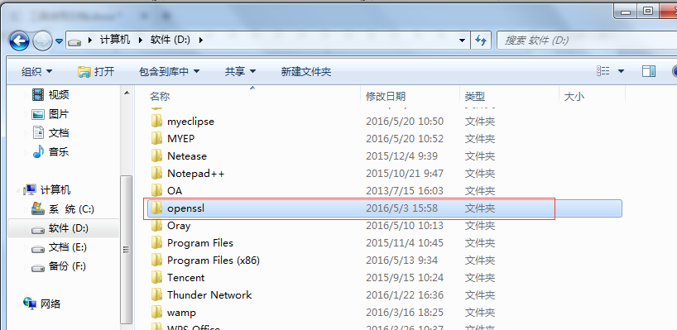

步骤二，在"运行"中输入"CMD"命令，打开命令符窗口：

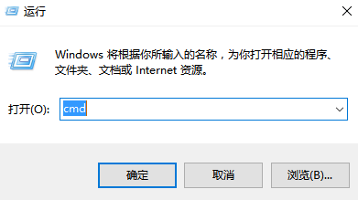

# **生成密钥**

| **命令** | 分别复制以下四条命令到cmd窗口(复制每一条命令之后要按“Enter”)：  **cd /d D:\openssl\bin**  **openssl genrsa -out key.pem 1024**  **openssl rsa -in key.pem -pubout -out merchant_public_key.txt**  **openssl pkcs8 -topk8 -inform PEM -in key.pem -out merchant_private_key.txt -nocrypt** |
| --- | --- |
| **商户私钥（在openssl/bin目录下可以找到）** |  |
| **商户公钥（在openssl/bin目录下可以找到）** |  |